Тест по математике (марафон 2, 100 баллов)
Часть А
А1 | Расположите числа cos 37°, cos101°, cosπ, cos1 в порядке убывания.  1) cos1, cos37°, cos101°, cosπ;  2) cosπ, cos101°, cos1, cos37°;  3) cos37°, cos101°, cos1, cosπ;  4) cos 37°, cos1, cos101°, cosπ;  5) cos101°, cos1, cos 37°, cosπ.
А2 | Последовательность задана формулой n-го члена а_{n} = 502 – (n+4)². Вычислите а₁₂₅ – а₁₁₆.  1) 30037; 2) -2241; 3) 1237; 4) 3245; 5) 2241
А3 | 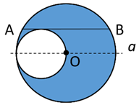  Отрезок АВ касается меньшей окружности, параллелен прямой а, на которой лежит диаметр большей окружности. Найдите длину хорды АВ, если площадь закрашенной области равна 64π.  1) 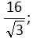 2) 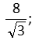 3) 8; 4) 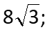 5) 16
А4 | 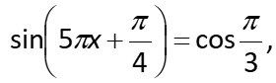  Найдите сумму корней уравнения принадлежащих промежутку [–1; 1]  1) 0; 2) 0,1; 3) 0,4; 4) 0,5; 5) 2,1
А5 | 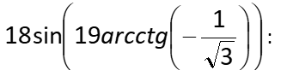  Найдите значение выражения  - 1) 9√3; 2) -18; 3) 18; 4) -9√3; 5) 3√3.
A6 | Решите уравнение (х² – 7х + 12)(–х² – 3х – 2) = –14. В ответ запишите сумму квадратов корней уравнения  1) 11; 2) 4; 3) 30; 4) 16; 5) 8
А7 | Дана правильная треугольная пирамида SABC с вершиной S. Найдите косинус угла между высотой основания AA₁ и ребром SC, если сторона основания равна √3 , а боковое ребро равно 2.  1)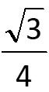 ; 2) 3; 3) 7; 4) 10; 5) 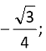.
А8 | Найдите модуль разности экстремумов функции f(x) = x³ − 6x² − 15x +8  - 108; 2) 4; 3) 6; 4) 21; 5) 83.
Часть В
В1 | Внутренний угол правильного многоугольника равен 135°. Выберите три верных утверждения для данного многоугольника.  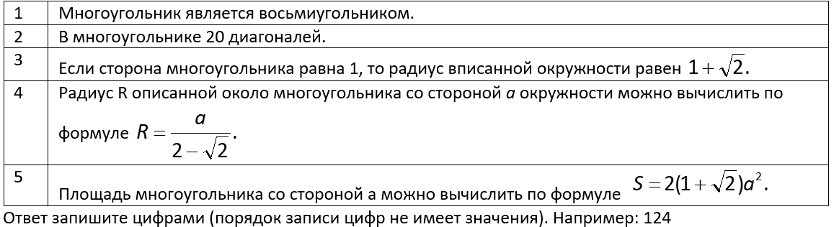
В3 | Абитуриент запомнил, что за время решения теста часовая стрелка повернулась на 87°. Сколько минут абитуриент решал тест?
В4 | 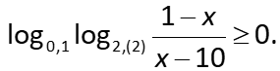  Найдите сумму целых решений неравенства
В5 | Из города А в город В, расстояние между которыми 120 км, с постоянной скоростью выехал автобус. Через 40 мин за ним выехал мотоциклист со скоростью 50 км/ч. Мотоциклист догнал автобус, развернулся и вернулся в город А с прежней скоростью. Найдите наибольшее значение скорости (в км/ч), при котором автобус прибывает в город В раньше, чем мотоциклист возвращается в город А.
В6 | 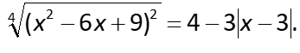  Найдите наибольший корень уравнения

